**Bài 4. BA ĐƯỜNG CONIC TRONG MẶT PHẲNG TOẠ ĐỘ**

**A. KIẾN THỨC CẦN NHỚ**

**1. Elip**

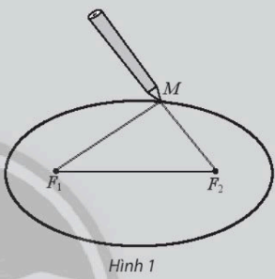***Nhận biết elip***

Cho hai điểm cố định  và một độ dài không đổi  lớn hơn . Elip  là tập hợp các điểm  trong mặt phẳng sao cho .

Các điểm  và  gọi là các ***tiêu điểm*** của elip. Độ dài  gọi là ***tiêu cự*** của elip .

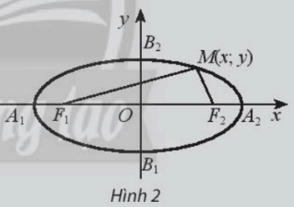**Phương trình chính tắc của Elip**

Cho elip  có hai tiêu điểm là . Chọn hệ trục toạ độ  sao cho  và .

Phương trình , trong đó  gọi là ***phương trình chính tắc*** của elip.

**Chú ý:**

*  cắt  tại hai điểm  và cắt  tại hai điểm , .
* Các điểm  gọi là các ***đỉnh*** của elip.
* Đoạn thẳng  gọi là ***trục lớn***, đoạn thẳng  gọi là ***trục nhỏ*** của elip.
* Giao điểm  của hai trục là ***tâm đối xứng*** của elip.
* Nếu  thì .

**2. Hypebol**

***Nhận biết hypebol***

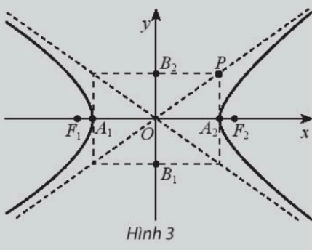Cho hai điểm cố định  và một độ dài không đổi  nhỏ hơn . Hypebol là tập hợp các điểm  trong mặt phẳng sao cho .

Các điểm  và  gọi là các ***tiêu điểm*** của hypebol.

Độ dài  gọi là ***tiêu cự*** của hypebol .

**Phương trình chính tắc của Hypebol**

Hypebol  có hai tiêu điểm là . Chọn hệ trục toạ độ sao cho  và . Phương trình  trong đó  là ***phương trình chính tắc*** của hypebol.

**Chú ý:**

* (H) cắt  tại hai điểm  và . Nếu vẽ hai điểm  và  vào hình chữ nhật  thì .
* Các điểm  gọi là các ***đỉnh*** của hypebol.
* Đoạn thẳng  gọi là ***trục thực***, đoạn thẳng  gọi là ***trục ảo*** của hypebol.
* Giao điểm  của hai trục là ***tâm đối xứng*** của hypebol.
* Nếu  thì  hoặc .

**3. Parabol**

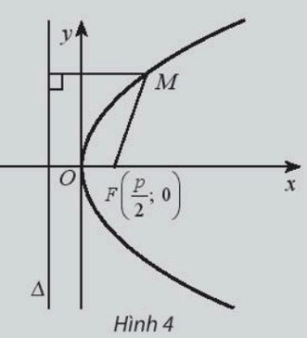***Nhận biết parabol***

Cho một điểm cố định  và một đường thẳng  cố định không đi qua . Parabol  là tập hợp các điểm  cách đều  và .

 gọi là ***tiêu điểm*** và  gọi là ***đường chuẩn*** của parabol .

**Phương trình chính tắc của parabol**

Parabol  với tiêu điểm  và đường chuẩn , có **phương trình chính tắc**: .

Chú ý:

⚫  gọi là **đỉnh** của parabol .

⚫  gọi là **trục đối xứng** của parabol .

⚫  gọi là **tham số tiêu** của parabol .

⚫ Nếu  thì  và .

**B. BÀI TẬP MẪU**

**Bài 1.** Viết phương trình chính tắc của  có tiêu cự  và độ dài trục lớn .

**Giải**

Ta có: ;  suy ra ,  và .

Vậy phương trình chính tắc của  là: .

**Bài 2.** Viết phương trình chính tắc của hypebol có tiêu cự  và độ dài trục thực .

**Giải**

Ta có: ,  suy ra ,  và .

Vậy phương trình chính tắc của hypebol là: .

|  |  |  |  |
| --- | --- | --- | --- |
| **Bài 3.** Viết phương trình chính tắc của parabol  có tiêu điểm .  **Giải**  Parabol có tiêu điểm  nên ta có: .  Vậy  có phương trình: . |  | | |
| **Bài 4.** Một mái vòm nhà hát có mặt cắt là hình nửa elip. Cho biết khoảng cách giữa hai tiêu điểm là m và chiều dài của đường đi của một tia sáng từ  đến mái vòm rồi phản chiếu về  là m. Viết phương trình chính tắc của elip đó. | |  |

**Giải**

Tổng khoảng cách , suy ra .

Ta có: .

Vậy elip có phương trình .

|  |  |
| --- | --- |
| **Bài 5.** Một tháp triển lãm có mặt cắt là hình hypebol có phương trình . Cho biết chiều cao của tháp là m và khoảng cách từ nóc đến tâm đối xứng của hypebol bằng khoảng cách từ tâm đối xứng đến đáy. Tính bán kính đáy và bán kính nóc của tháp. | Hình 7 |

**Giải**

Do tính đối xứng của hylebol nên ta có hai bán kính của nóc và đáy tháp đều bằng .

Do điểm  nằm trên hypebol nên thay tọa độ của điểm  vào phương trình của hypebol ta có:

(m).

Vậy bán kính của nóc và đáy của tháp bằng m.

|  |  |
| --- | --- |
| **Bài 6.** Cổng chào của một thành phố dạng hình parabol có chiều cao m và khoảng cách giữa hai chân cổng là m. Hãy viết phương trình parabol của cổng chào. |  |

**Giải**

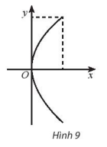Ta chọn hệ tọa độ như Hình 9.

Gọi parabol có phương trình của parabol có dạng: .

Ta có  là toạ độ một điểm tại chân cổng chào.Thay tọa độ điểm  vào phương trình  ta có:



Vậy phương trình của  là .

**C. BÀI TẬP**

**1.** Viết phương trình chính tắc của:

**a)** Elip có trục lớn bằng 12 và trục nhỏ bằng 8;

**b)** Hypebol có tiêu cự  và độ dài trục thực ;

**c)** Parabol có tiêu điểm .

**2.** Viết phương trình chính tắc của các đường conic dưới đây. Gọi tên và tìm toạ độ các tiêu điểm của chúng.

**a)** ;

**b)** ;

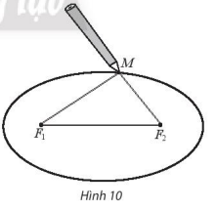**c)** .

**3.** Để cắt một bảng hiệu quảng cáo hình elip có trục lớn là  và trục nhỏ là  từ một tấm ván ép hình chữ nhật có kich thước , người ta vẽ hình elip đó lên tấm ván ép như hướng dẫn sau:

**Chuẩn bị:**

- Hai cái đinh, một vòng dây kín không đàn hồi, bút chì.

**Thực hiện:**

- Quàng vòng dây qua hai chiếc đinh và kéo căng

- Xác định vị trí (hai tiêu điểm của elip) và ghim hai cái đinh lên hai điểm đó trên tấm ván. tại một điểm  nào đó. Tựa đầu bút chì vào trong vòng dây tại điểm  rồi di chuyển sao cho dây luôn luôn căng. Đầu bút chì vạch lên tấm bìa một đường mà ta gọi là đường elip. (Xem minh hoạ trong Hinh 10).

Phải ghim hai cái đinh cách các mép tấm ván ép bao nhiêu và lấy vòng dây có độ dài là bao nhiêu?

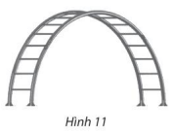**4.** Thang leo gợn sóng cho trẻ em trong công viên có hai khung thép cong hình nửa elip cao  và khoảng cách giữa hai chân là .

**a)** Hãy chọn hệ toạ độ thích hợp và viết phương trình chính tắc của elip nói trên.

**b)** Tính khoảng cách thẳng đứng từ một điểm cách chân khung  lên đến khung thép.

**5.** Một tháp làm nguội của một nhà máy có mặt cắt là hình hypebol có phương trình . Biết chiều cao của tháp là  và khoảng cách từ nóc tháp đến tâm đối xứng của hypebol bằng  khoảng cách từ tâm đối xứng đến đáy. Tính bán kính nóc và bán kính đáy của tháp.

**6.** Một cái cầu có dây cáp treo hình parabol, cầu dài  và được nâng đỡ bởi những thanh thẳng đứng treo từ cáp xuống, thanh dài nhất là , thanh ngắn nhất là  (Hình 12 ). Tính chiều dài của thanh cách điểm giữa cầu .

